DEPARTAMENTO DE FÍSICA DE LA UNIVERSIDAD DE EXTREMADURA.
ASIGNATURA DE “DIDÁCTICA DE LA FÍSICA”
DEL CICLO SUPERIOR DE LA LICENCIATURA EN CIENCIAS FÍSICAS.
EXÁMEN FINAL DEL CURSO 2003/04, MIÉRCOLES 11 DE FEBRERO DE 2004

PARTE SEGUNDA: MAPAS CONCEPTUALES.

- Este Mapa Conceptual fue realizado por un compañero vuestro del año pasado. Como podéis observar en él se ponen claramente de manifiesto algunas Preconcepciones que tenía y que son compartidas por muchas personas (incluidos bastantes licenciados y doctores en Física).
- Describe las Preconcepciones que dicho Mapa Conceptual permite detectar.
- Explica cómo crees tú que razona dicho alumno para realizar este Mapa y en qué experiencias o aprendizajes se basa.
- Propón alguna experiencia o realiza algunos razonamientos que puedan ayudar a dicho alumno a superar estas preconcepciones.
- Realiza un Mapa Conceptual alternativo con el que proponer a dicho alumno un cambio en su estructura cognitiva.
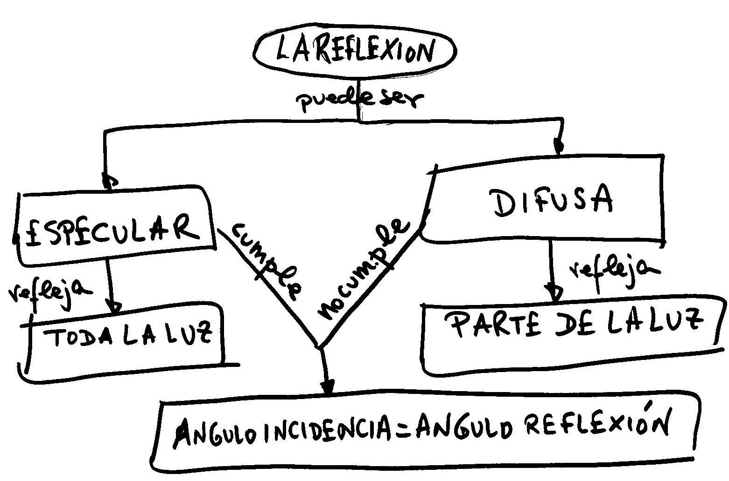

- Realiza un Mapa Conceptual semejante pero referido a la refracción en lugar de a la reflexión y en el que aparezca explicado cuando el cristal de una ventana es “transparente” y cuando “translúcido”.

